Załącznik nr 5 – Oświadczenie Beneficjenta
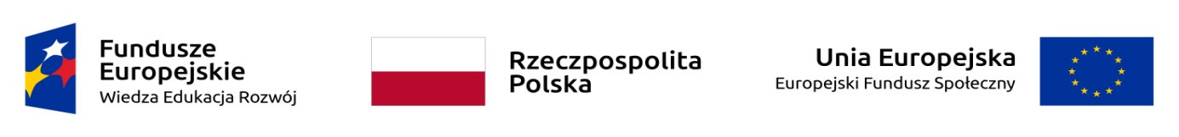
_____________________________________________________________________________

(nazwa beneficjenta) (miejscowość, data)
……………………… ………………………

Oświadczenie

Ja, niżej podpisany ………………………………………….. (imię i nazwisko), działając w imieniu ………………………………………………………………………………………….. (nazwa beneficjenta)
oświadczam, że zgodnie z art. 125 ust. 3 rozporządzenia Parlamentu Europejskiego i Rady (UE) nr 1303/2013 z dnia 17 grudnia 2013 r. ustanawiającego wspólne przepisy dotyczące Europejskiego Funduszu Rozwoju Regionalnego, Europejskiego Funduszu Społecznego, Funduszu Spójności, Europejskiego Funduszu Rolnego na rzecz Rozwoju Obszarów Wiejskich oraz Europejskiego Funduszu Morskiego i Rybackiego oraz ustanawiającego przepisy ogólne dotyczące Europejskiego Funduszu Rozwoju Regionalnego, Europejskiego Funduszu Społecznego, Funduszu Spójności i Europejskiego Funduszu Morskiego i Rybackiego oraz uchylającego rozporządzenie Rady (WE) nr 1083/2006 (Dz. Urz. UE L 347 z 20.12.2013, str. 320)
dysponuję potencjałem administracyjnym, finansowym i operacyjnym umożliwiającym prawidłową realizację projektu ……………………………………………………………………………………. (nazwa projektu) zgodnie warunkami wsparcia określonymi w ramach Programu Operacyjnego Wiedza Edukacja Rozwój 2014-2020.
Jednocześnie oświadczam, że uzyskałem dostęp do dokumentów określających ww. warunki wsparcia.

………………………………………..
(podpis)

